**[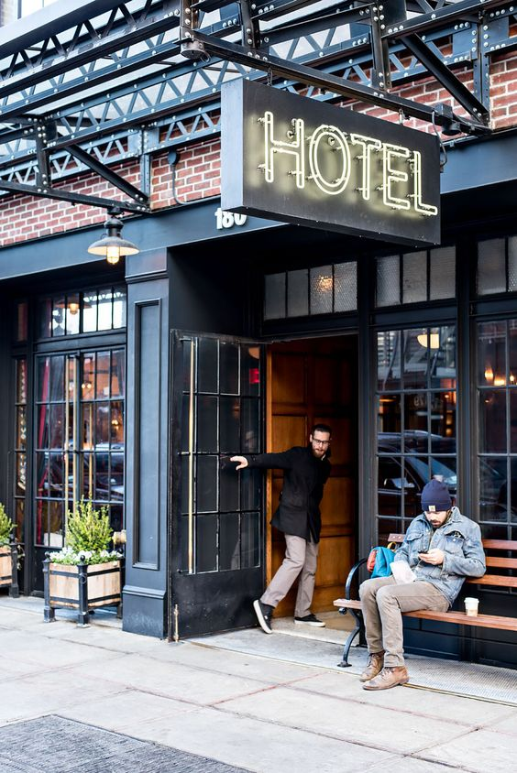](http://www.urbanpixxels.com/ludlow-new-york/)**

结合星级酒店，商务宾馆，快捷酒店等不同规格的酒店无线需求，融入无线安全防护，微信认证，广告推送等功能，提供量身打造的酒店无线网络营销方案。

背景分析

随着智能手机、笔记本电脑的普及，稳定可靠、高速安全的网络已经成为酒店服务的标配，良好的上网体验可提高酒店宾馆入住舒适度。因此TP-LINK为酒店提供了一整套完整的有线无线网络解决方案。

需求分析

1、有线无线一体化网络覆盖，满足酒店随时随地上网需求

2、办公网络和宾客网络隔离，保障酒店服务器安全

3、办公网络支持上网行为管控，保障员工办公效率

4、宾客数据相互隔离，保障网络安全

5、接入认证，网络监控，满足公安部要求

6、网络管理简单，设备维护成本低

##### 多种专业方案 适用客房/餐厅等不同环境

面板式部署，直接替换原有网络接线口面板，无需重新布线，兼具有线、无线功能；

功分式部署，采用功分方案减少布线，天线延伸至各个房间，每个房间都信号满格；

吸顶式部署，配高增益美化天线，与酒店环境完美融合，不影响酒店整体装修设计

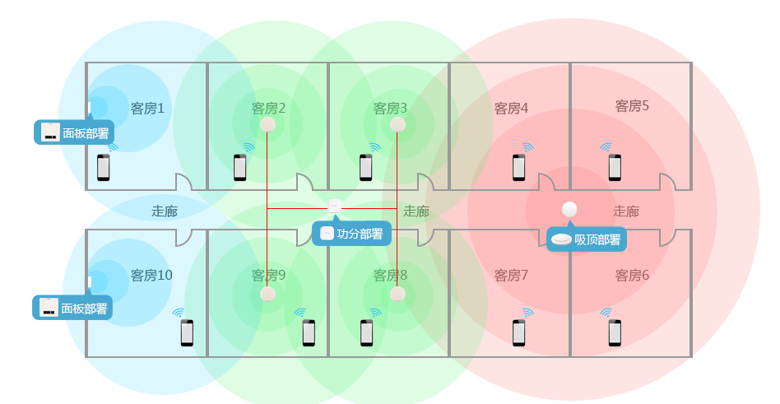

##### 打造极致上网体验 酒店Wi-Fi不再担心被投诉

无线AP内置智能天线，可自动调节信道、功率，确保客房、餐厅、会议室随时随地信号满格；

单台无线AP超大承载量，所有终端自动接入到信号最佳AP，并且5G终端优先接入5G频段；

灵活设定上网时长、流量，避免视频、下载等应用拖慢整体网络速度，影响其他用户体验；

支持基于应用的带宽资源管理，优先保证商务人士视频会议、网络电话、邮件系统等应用。

##### 更可靠的无线安全机制 避免用户信息泄露

支持Portal、短信、微信等多种接入认证，可对接酒店会员系统，从源头上保证接入合法

酒店员工、旅客接入分别采用不同认证方式，分配不同上网权限，确保办公网、访客网隔离；

独有防钓鱼AP功能，自动检测、屏蔽伪造SSID、钓鱼信号，防止旅客接入不安全网络；

内置上网行为管理和行为审计，可基于应用、url设定访问规则，避免访问、发布非法内容。

##### 酒店Wi-Fi不止是覆盖

自定义认证界面，图片、网页、Flash等形式广告信息一触即达；

对接微信平台、酒管系统，定期推送会员、优惠折扣信息，提升二次入住率；

内置营销中心，支持基于时间、位置、终端、身份推送个性化广告内容；

承载酒店在线订房、PDA点餐系统，助力酒店移动端在线业务发展。

